Arauco usa drones para instalar cabos de alta tensão e reduzir impacto ambiental em MS
Tecnologia aplicada no Projeto Sucuriú evitou a supressão de 33,29 hectares de vegetação nativa durante a implantação da linha de transmissão entre Inocência e Selvíria
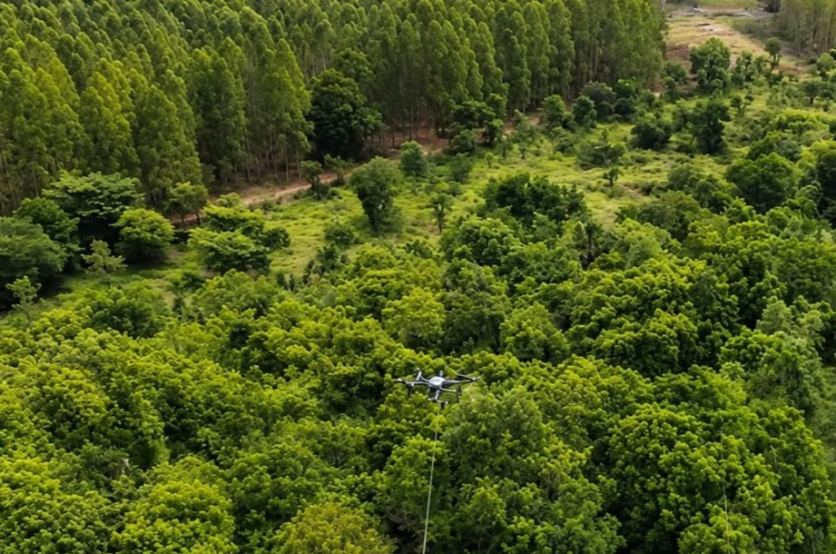
Foto: acervo Arauco
Julho de 2026 – Um dos desafios da implantação da linha de transmissão que vai conectar o Projeto Sucuriú, em Inocência (MS), ao Sistema Interligado Nacional (SIN), em Selvíria (MS), foi atravessar áreas com o menor impacto possível sobre a vegetação nativa. Para isso, a Arauco adotou o uso de drones no lançamento dos cabos de alta tensão, substituindo, em trechos específicos, o método convencional que exigiria abertura de faixa e entrada direta de equipes em áreas de vegetação.
Na prática, os drones foram utilizados para levar, pelo ar, as primeiras cordas que servem de guia para a instalação dos cabos da linha de transmissão. A medida preservou 33,29 hectares de vegetação nativa e manteve, aproximadamente, 4.566 toneladas de CO₂ equivalente estocadas, que, de forma prática significa que as áreas preservadas continuam “guardando” os gases causadores do aquecimento global.
“Esse projeto nasceu de uma decisão técnica e ambiental muito clara: mesmo havendo autorização para a supressão vegetal ao longo do traçado, buscamos uma alternativa que reduzisse ao máximo a necessidade de intervenção em áreas de vegetação nativa. É uma solução que mostra como a inovação pode ser aplicada de forma prática para reduzir impactos e aprimorar a implantação de grandes projetos de infraestrutura”, afirma Camila Paschoal, gerente de Meio Ambiente da Arauco Celulose.
A linha de transmissão tem 91 quilômetros de extensão e conta com 1.045 quilômetros de cabos de alta tensão. A estrutura é essencial para conectar a futura fábrica de celulose ao sistema elétrico. Após o início da operação, a unidade terá capacidade para gerar 400 megawatts (MW) de energia, sendo 200 MW destinados ao consumo interno e outros 200 MW disponibilizados ao Sistema Interligado Nacional. Esse excedente é suficiente para abastecer uma cidade do porte de Campo Grande.
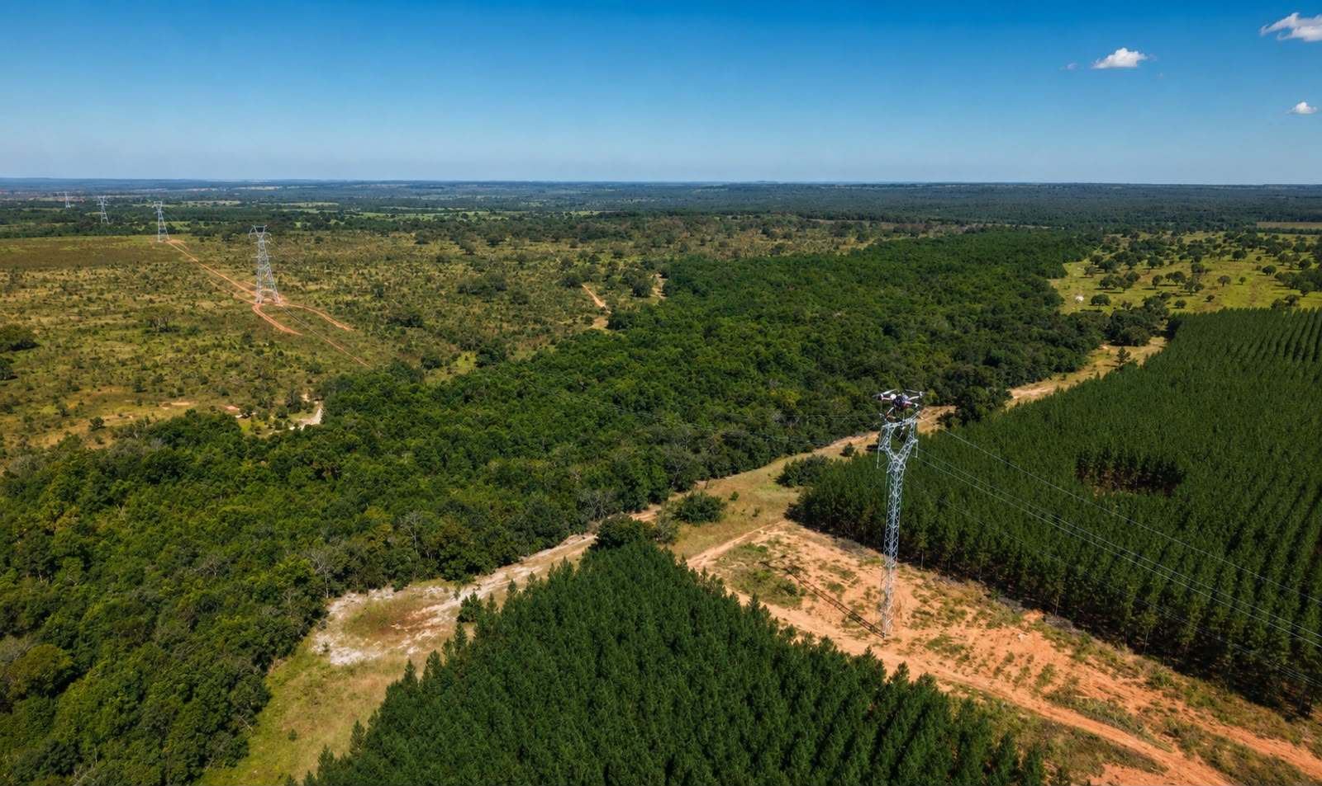Foto: acervo Arauco
Além do uso de drones, o projeto também adotou soluções de engenharia para reduzir interferências nas áreas. A altura das torres varia de 13,5 a 54 metros, enquanto a distância dos cabos em relação ao solo fica entre 13 e 50 metros, conforme as características do terreno e os requisitos de segurança elétrica. Em alguns pontos, torres foram alteadas para evitar interferências em Áreas de Preservação Permanente (APPs).
Inovação aplicada à conservação
A decisão de utilizar drones também trouxe ganhos para a execução da obra. Ao reduzir a necessidade de acesso físico a áreas de difícil alcance, a tecnologia diminuiu a exposição das equipes em campo, ampliou o controle da operação e contribuiu para uma implantação com menor impacto sobre o solo, a fauna e a conectividade ecológica.
Além de evitar a supressão vegetal, a iniciativa contribui para a preservação de serviços ecossistêmicos importantes, como armazenamento de carbono, manutenção de habitats, regulação hídrica e proteção de áreas associadas aos biomas Cerrado e Mata Atlântica.
“Essa solução reflete a forma como a Arauco conduz o Projeto Sucuriú, equilibrando a dimensão do empreendimento com o cuidado em cada etapa da implantação. O uso de drones mostra que grandes projetos também se constroem a partir de decisões técnicas precisas, capazes de reduzir impactos, preservar áreas sensíveis e inspirar caminhos mais seguros e responsáveis para outras obras de infraestrutura”, destaca Leonardo Crociati, gerente executivo de Projeto e Implantação do Projeto Sucuriú.
O cuidado com a biodiversidade também inclui medidas para reduzir o risco de colisão de aves com os cabos de alta tensão. Para isso, a Arauco está instalando sinalizadores anticolisão em trechos próximos a fragmentos de vegetação nativa e áreas úmidas ao longo da linha, locais com maior probabilidade de presença da avifauna migratória. Ao todo, foram adquiridos 1.515 dispositivos, que estão em fase de instalação.
O uso de drones no cabeamento da linha de transmissão integrou o projeto “Uso de drones no cabeamento da Linha de Transmissão: engenharia de precisão para reduzir a supressão vegetal em áreas de vegetação nativa”, finalista do IV Prêmio Ipê Amarelo de Meio Ambiente, promovido pelo Conselho Regional de Engenharia e Agronomia de Mato Grosso do Sul (Crea-MS), por meio da Comissão de Meio Ambiente e Sustentabilidade.
Sobre o Projeto Sucuriú
O Projeto Sucuriú marca a entrada da divisão de celulose da Arauco no Brasil. O investimento de US$4.6 bilhões inclui a construção de uma planta com capacidade de produção de 3,5 milhões de toneladas de fibra curta de celulose/ano. Está localizado em uma área de 3.500 hectares, a 50 quilômetros do centro da cidade de Inocência (MS) e ao lado do Rio Sucuriú. A etapa de terraplanagem começou em 2024 e a previsão de entrada em operação é no final de 2027.
Em todas as fases desenvolvimento do Projeto, e de maneira contínua, monitora e respeita a biodiversidade local, identificando espécies de flora e fauna nativas da região, além de fazer o mapeamento das áreas prioritárias para conservação.
Durante as obras, a Arauco vai oferecer capacitação e gerar mais de 14 mil oportunidades de trabalho. Depois do start up, o Projeto Sucuriú empregará cerca de 6 mil pessoas nas unidades Industrial, Florestal e operações de logística. O propósito é impulsionar o desenvolvimento social e econômico para toda região, fomentando um aumento na geração de renda e na arrecadação de impostos, além de contribuir para atrair investimentos.
Sobre a Arauco Brasil
No país desde 2002, a Arauco atua nos segmentos Florestal e de Madeiras com o propósito de, a partir da natureza e de fontes renováveis, contribuir com as pessoas e o planeta. Emprega mais de 3000 colaboradores próprios e conta com 5 unidades industriais brasileiras.
As plantas estão distribuídas entre a produção de painéis, em três fábricas localizadas nas cidades de Jaguariaíva (PR), Ponta Grossa (PR) e Montenegro (RS); painéis e molduras, na planta localizada em Piên (PR); resinas e químicos, na unidade de Araucária (PR) e, em 2027, prepara-se para inaugurar sua primeira fábrica de celulose brasileira em Inocência (MS).
Com atuação orientada por práticas ESG, a Arauco possui certificação FSC® (Forest Stewardship Council®) em suas florestas, que reconhece o manejo ambientalmente responsável, socialmente justo e economicamente viável. Globalmente e no país, opera primando pela gestão responsável da água, a conservação da biodiversidade e a retirada de gás carbônico da atmosfera.

Mais informações para imprensa:
COR COMUNICAÇÃO
São Paulo
Neila Carvalho: neilacarvalho@corcomunica.com.br | +55 (11) 99916-5094
Gleison Rezende: gleisonrezende@corcomunica.com.br | +55 (71) 99733-8883
Mato Grosso do Sul
Evelise Couto: evelisecouto@corcomunica.com.br | +55 (67) 9260-0352
Gabrielli Pinha: gabriellipinha@corcomunica.com.br | +55 (18) 99669-3445

